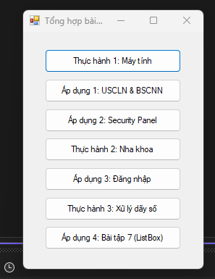

**frmMenu.cs**  
  
using System;

using System.Collections.Generic;

using System.ComponentModel;

using System.Data;

using System.Drawing;

using System.Linq;

using System.Text;

using System.Threading.Tasks;

using System.Windows.Forms;

// Đảm bảo namespace của bạn khớp với namespace trong file Designer

namespace HoNhatAnh_1150080002_lab2

{

// RẤT QUAN TRỌNG: Phải có ": Form" ở đây

public partial class frmMenu : Form

{

public frmMenu()

{

// Lệnh này đọc file Designer.cs và vẽ các control lên Form

InitializeComponent();

}

// Chúng ta sẽ thêm code cho các nút bấm vào đây sau

private void btnThucHanh1_Click(object sender, EventArgs e)

{

// Tạo một đối tượng mới của Form máy tính

frmThucHanh1_MayTinh formMayTinh = new frmThucHanh1_MayTinh();

// Hiển thị Form đó lên

formMayTinh.Show();

}

private void btnApDung1_Click(object sender, EventArgs e)

{

// Tạo một đối tượng mới của Form USCLN

frmApDung1_USCLN formUSCLN = new frmApDung1_USCLN();

// Hiển thị Form đó lên

formUSCLN.Show();

}

private void btnApDung2_Click(object sender, EventArgs e)

{

// Tạo và hiển thị Form Security Panel

frmApDung2_Security formSecurity = new frmApDung2_Security();

formSecurity.Show();

}

private void btnThucHanh2_Click(object sender, EventArgs e)

{

}

private void btnApDung3_Click(object sender, EventArgs e)

{

}

private void btnThucHanh3_Click(object sender, EventArgs e)

{

}

private void btnApDung4_Click(object sender, EventArgs e)

{

}

}

}